客户端安装方法图示
微软为了支持iSCSI应用，提供了标准的iSCSI客户端，也叫iSCSI启动器，可以从微软的网站下载，也可以从我们的产品下载 页面下载。下面以1.06版本为例来讲解微软客户端的安装和使用。
注：1.06版的微软客户端只支持XP/2000/2003系列操作系统，不支持98/ME。
下载的文件名为1.06-initiator-x86fre.msi，运行后出现安装界面如图1：
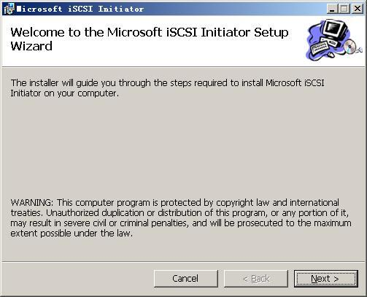
图1 开始安装界面
选择“Next>”，再选择安装目录，继续“Next>”，知道出现授权协议界面如图2，选择“I Agree”，再“Next>”。
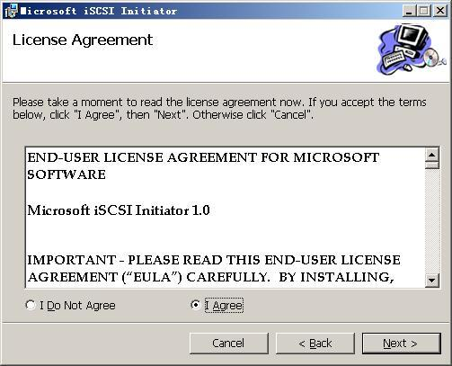
图2 软件授权界面
闪过一段进度条后弹出选择需要安装的组件界面如图3，不用改设置，选择OK继续，然后又是一个授权协议，选择“Agree”。
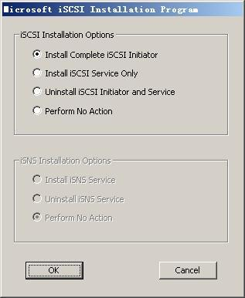
图3 安装组件选择
如果安装顺利将出现安装成功的提示，如图4，最后是恭喜的信息，选择“Next”->“Close”结束安装。
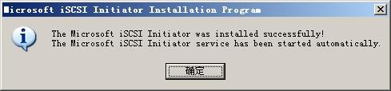
图4 安装成功提示
安装成功后在桌面生成一个图标，如图5：
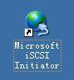
图5 客户端快捷方式
双击图标运行客户端，出现客户端界面，如图6，选择“Add”添加服务器地址。
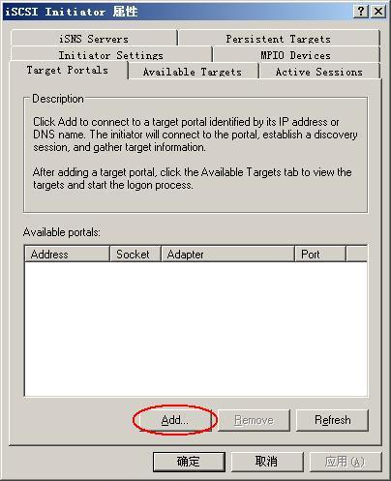
图6 客户端主界面
在弹出的对话框中填入服务器IP地址，如图7，Socket为3260，点击OK确定。
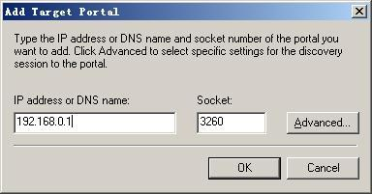
图7 添加服务器地址
添加服务器的过程需要大概30秒钟左右的时间，然后返回主界面，点击“Available Targets”可以看到添加的服务器的iSCSI名字，如图8：
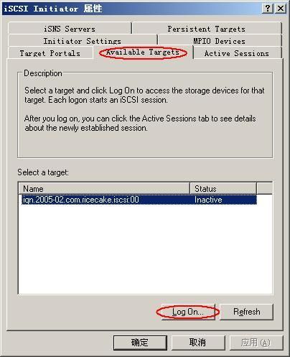
图8 添加成功的服务器的名字
选择“Log On”登录服务器，弹出登录对话框，如图9：
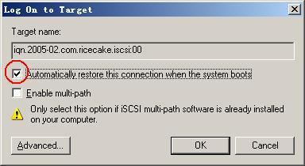
图9 登录服务器
小提示：如果选择了“Automatically restore...”，客户机以后重启的时候会自动连接服务器。如果想取消自动连接，在“Persistent Targets”里面把服务器删除。
如果登录成功服务器的状态“Status”将由Inactive变为“Connected”，在“Active sessions ”里面可以看到建立的连接，如图10：
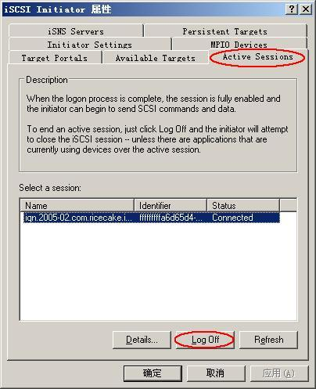
图10 连接的状态
建立连接后可以在磁盘管理里面看到新添加的磁盘，如图11。其中磁盘1就是新出现的iSCSI磁盘，上面有一个分区J:
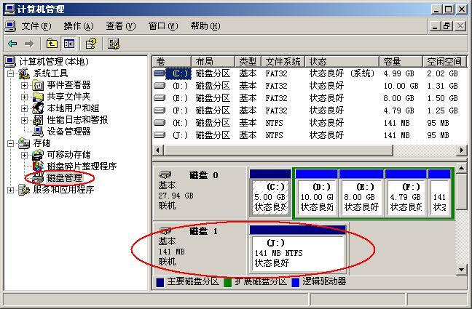
图11 磁盘管理
点击图10中的“Log Off”可以断开与服务器的连接。
小提示1：一般新的磁盘会在“我的电脑”里面显示出来，但也有的时候客户端的操作系统不自动为这个新的磁盘分配盘符，这时可以在新的分区上点击鼠 标右键，选择“更改驱动器名和路径”，为新的分区分配一个盘符。
小提示2：最好不要将服务器和客户端装在同一台计算机上

遥志虚拟盘CCDisk - 支持2000, XP, Win2003, Vista, Windows 7和Win2008
© 2010 遥志软件 版权所有

